# header_logo.gif

# 

# Курсов проект

# по

# Извличане на знания от данни

# (Data mining)

Poker rule induction

**Изготвили:**

*Емил Гоцев, 61455*

*Валентин Змийчаров, 61481*

Факултет по математика и информатика

4-ти курс Софтуерно инженерство

зимен семестър 2014/2015

Съдържание, декларация за плагиатство

* Мотивация, Задача на курсовата работа
* Кратък обзор
  + Извършвана ли и някаква работа в тази област преди и ако да, каква?
  + Какви методи могат да се използват за решаването на задачата?
* Вашето решение
* Програмна реализация
* Резултати от експерименти (ако има)
* Заключение
  + Какво сте направили
  + и какво още може да се направи
* Литература – цитирате всички използвани източници
* Тази курсова работа е моя работа, като всички изречения, илюстрации и програми от други хора са изрично цитирани.
* Тази курсова работа или нейна версия не са представени в друг университет или друга учебна институция.
* Разбирам, че ако се установи плагиатство в работата ми ще получа оценка “Слаб”.
* Трите имена и подпис на студента:

# **1. Описание на проекта**

***1.1.Кратко описание на проекта***

Корпоративният портал съчетава в себе си вътрешноработна социална мрежа, извършване на административни дейности, например подаване на отпуск или болничен, както и официална информация за компанията и нейните служители. Те са представени чрез йерархична структура, която предоставя нужната информация за служителите(имена, контакти, местоположение в офиса, заемана длъжност) и значително улеснява процеса на опознаване на работната обстановка. Служителите от по-високо ниво могат да преглеждат пълната информация за тези под тях, докато служители от едно ниво имат достъп до частична информация за колегите си от същото ниво.

## *1.2.Кратко описание на състоянието в областта*

По-големите софтуерни компании, имащи офиси в страната, неизменно използват алтернативи на корпоративния портал. Пример за това са SAP, MusalaSoft, VMWare и много други. С конкретните имплементации идват и разликите, но всички се обединяват около една идея: информация за компанията и служителите, събрана на едно място и предоставяне на удобни административни услуги.

## *1.3.Необходимост от проектни дейности*

Проектът е по поръчка на конкретен клиент - фирма и ще служи за употреба във вътрешната ѝ среда. Поръчителят е подтикнат да предприеме това действие поради нарастването на броя на служителите във фирмата и невъзможността за бързо и лесно достъпване на информацията за всеки един от тях, както и за процесите и политиките в компанията.

## *1.4.Описание на клиентите/целевата група*

Клиентът е средно голяма компания с капацитет 100-150 души. Тя се занимава с обработката на метал и всякакви изделия, свързани с него. Нарича се “Метал ООД”. Проектът е предназначен за нейно вътрешно ползване и трябва да отговаря на нейните нужди.

# **2. Процес на разработване**

## *2.1.Методология*

Управлението на проекта ще се придържа към Agile манифеста. Ще бъдат адаптирани накои практики от Scrum - ежедневни срещи (stand-up meetings) на участниците от development Team-а, срещи за подробно планиране на задачите за имплементация от конкретен модул, ежеседнични срещи на екипа по разработка с project manager-a и бизнес анализаторите.

За организирането и систематизирането на задачите ще се използва **Канбан** като инструмент.

При него се ограничава количеството на текуща работа във всеки един момент от работния процес, а допълнителни задачи могат да се поемат едва тогава, когато е възможно да има работен прогрес върху тях. Този подход е основен механизъм за разкриване на системни операционни проблеми и стимулиране на взаимопомощта, с цел продължително подобряване на системата. Методът Канбан е кръстен на едноименната система за ограничени задачи в процес на работа.

Добър пример за Канбан (Показана е една поточна линия от дейности. Числата в заглавната част показват какъв е максималният брой задачи, допустими за едновременна дейност в дадената категория):

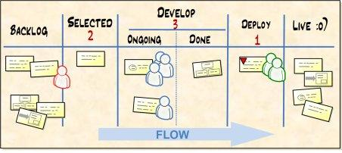

Източник: <https://www.crisp.se/gratis-material-och-guider/kanban>

## *2.2.Мотивация за избора на методология*

Гъвкавите методологии за разработка са с доказана приложимост при големи и малки софтуерни проекти. Всички участници в реализацията на проекта са запознати с освовните принципи и “правила” при работа по Agile методология и няма да бъде необходимо отделянето на време за изучаване на процеса.

Изборът на Канбан е продиктуван от факта, че времето за проекта е напълно достатъчно, условията са добре изяснени предварително и при избягване на “bottleneck”-и, шансовете всичко да завърши успешно нарастват значително. Именно върху това е съсредоточена идеологията на Канбан.

# **3. Описание на проектния екип и съответното звено-бенефициент**

## *3.1.Кратко описание на организацията, която ще изпълнява проекта*

Компанията изпълнител е Nicrosoft. Средно голяма интернационална компания с около 400 души разпределени в България, Испания и Чехия. Занимава се със софтуерни поръчки на компании от всякакво естество и е специализирана в уеб разработка. Не е строго обвързана с конкретна технология и следва най-модерните модели. Към този момент използва Node.js, angular, Mongo и други помощни модули за разработките си. От създаването си през 2001 година до сега, капацитетът на компанията е нарастнал тройно и е изградено добро име в създаването на софтуерни платформи.

## *3.2.Предишен опит в областта*

Проектът не е обичаен за компанията, защото е вътрешен за фирмата-поръчител, а не публичен. В близкото минало са изграждани системи, които обхващат част от исканата функционалност, но по-голямата част от изискванията са новост за Nicrosoft.

## *3.3.Екип за реализиране на проекта*

Екипът за реализация се състои от 12 души:

* Project Manager - участва в управлението на проекта
* 2 бизнес анализатори
* Development Team - 2 QA специалисти. На по-ранен етап от разработката извършват тестване на компоненти веднага след като те са завършени и по този начин се оптимизира работата на програмистите. При по-късен етап се ориентират към автоматично и ръчно тестване на по-голяма част от функционалностите и връзките между тях.
* Development Team -2 дизайнери/front-end developer-и. Тяхна задача е да разберат естеството на заданието и спрямо това да оформят и имплементират подходящ дизайн, отговарящ на нуждите на клиента. Комуникират както с бизнес анализаторите, така и с програмистите.
* Development Team -5 програмисти, разпределени в 2 малки екипа. Едииният от петте е **team leader**-ът. Той подпомага пряко работата и двата екипа, взима крайните решения след дискусия и най-често комуникира с project manager-а. Разработчиците комуникират постоянно помежду си. По време на stand-up срещите обсъждат и отчитат работата си с team leader-а. Разменят информация с дизайнерите и интегрират изготвените от тях компоненти в системата. При въпроси относно изискванията на системата се обръщат към бизнес анализаторите.

# **4. Управление на проекта**

## *4.1.Екип за управление на проекта*

* **Project manager** - има най-ясен поглед и знание върху всеки един аспект от проекта, следи за изпълнението на задачи, осъществява постоянен контрол върху реализацията и комуникира с всички хора от екипа. Той не участва директно в разработката на софтуера, но винаги е наясно на какъв етап е тя, като взима участие поне веднъж седмично на stand-up срещите на разработващия екип и води постоянна комуникация с Team leader-а (по мейл например). Участва в ежеседмичните среща на целия екип, работещ по проекта. Той е основна фигурва в регулярните срещи с клиентите. Взима участие в планирането на задачите.
* **2 бизнес анализатори**, които отговарят за разработката и управлението на изискванията на клиента и предаването им в цялостен и завършен вид на програмистите и project manager-а. Те са свързващото звено между поръчител и изпълнител и е тяхна отговорност да изяснят нуждите на “Метал ООД” на целия екип. Те се занимават и с изготвянето на документацията по проекта.
* **Team leader** на екипа от програмисти. Той има най-добра представа за текущото състояние на проекта и може да даде най-добра оценка за планиране на дейностите. Комуникацията с project manager-а и безнес анализаторите е двупосочна и 2-те страни са зависими една от друга.

## *4.2.Основни управленски дейности-методи за реализация*

### 4.2.1.Инициализиране

Началото на проекта се поставя с идването на поръчката от “Метал ООД” и нейното одобрение. Сформира се екипа за анализиране и поетапно се започва извличане на изискванията. Това става чрез множество срещи с клиентите. Когато преговорите напреднат, техническите лица са въведени в материята.

### 4.2.2.Планиране

В планирането участват project manager-ът, бизнес анализаторите, team leader-ът. Клиентът указва влияние върху планирането чрез ограничаване на времето за реализиране в поставен срок. Някои от основните фактори, които се взимат предвид при планирането са:

* Ресурси за проекта - измерват се в човекодни, техника, пари, поддръжки и други. Те от своя страна зависят от печалбата от проекта и целта пред компанията.
* Същността на проекта - дали техническата част е по-трудна за имплементация или бизнес анализът е по-сложен. В случая те са с приблизително еднакъв приоритет, сложност и значение.
* Информация от team leader-а за приблизително нужното време за техническа имплементация на зададения проблем(estimation).

### 4.2.3.Изпълнение и контрол на изпълнението на проекта ???

Имплементацията на проекта се изпълнява от техническия екип (**Development Team**), а самият контрол върху изпълнението има project manager-ът. Те са в постоянна комуникация един с друг. Ежеседмично се правят срещи, на които присъстват и project manager-а и бизнес анализаторите. Разглежда се какво е свършено дотук и се планират следващите задачи. Project manager-ът следи дали нещата се движат по план. Той има и междинни срещи с техническия отдел. Могат да се свикват и извънредни срещи, на които присъстват и клиентите. Те се провеждат с цел изясняване на възникнали въпроси или демонстрация на прототип или работеща функционалност.

### 4.2.4.Документиране на процеса на изпълнение на проекта

Документирането се извършва от бизнес анализаторите. От една страна те са най-добре запознати с тематиката на проекта. От ежеседмичните срещи добиват добра представа за процеса на работа и имат възможността да го опишат по най-добър начин.

### 4.2.5.Комуникация

**Техническите лица (Development Team)** комуникират помежду си физически и чрез скайп. Информация за прогреса по работата разработчиците разменят и на ежедневните stand-up срещи.

**Project manager-ът** веднъж в седмицата взима участие в ежедневните срещи, за да следи дали работата се изпълнява спрямо предварителното планиране и има ли възникнали пречки/затруднения за екипа.

**Бизнес анализаторите** се срещат с клиентите, а когато е невъзможна среща на живо, се осъществява видео разговор.

На ежеседмичните срещи присъстват всички участници от проектния екип. Те се случват на живо. Извън тези срещи постоянно се води кореспонденция по мейл.

### 4.2.6.Осигуряване на качеството на продукта

QA частта от development team-a се грижи изцяло за осигуряване на качеството на продукта. В началото на процеса на разработка QA специалистите изготвят тест-план за целия процес на разработка. Той включва поетапно във времето кой компонент ще бъде тестван и какви са желаните резултати за всеки етап. Ще бъде представена тест-стратегията, като ще се включват както автоматизирани, така и ръчни тестове. Ще бъдат изплозвани традиционните Black Box и White Box методи за тестване.

QA отделът се грижи да верифицира работата на програмистите, а честите срещи и добрата комуникация, както с в екипа, така и с клиентите, осигуряват валидацията. При удобна възможност се представят прототипи на клиента, което помага различията да се уловят в ранен стадий. Клиентът е съгласен да използва бета версии и да отговаря с информация какво не е наред.

### 4.2.7.Управление на промените

Системата се изгражда с ясно дефинирани модули. По този начин управлението на промените може да бъде много по-добре контролирано. При постъпване на изискване на промяна, то се анализира от team leader-а, бизнес анализаторите и други членове на екипа и се изясняват всички подробности около него. С приоритет се оценява колко често този компонент ще бъде променян в бъдеще и на база на това да се изгради софтуерната му архитектура.

### 4.2.8.Разрешаване на конфликтни ситуации

При възникване на конфликт, проблемът се решава с вземане на участие на трета страна.

В случай на възникване на конфликт между участници от development team-а, третата страна е team leader-ът. Дискутират се доводите на участващите в спора и след обмисляне в рамките на същия работен ден се взима решение как да се продължи работата. На следващата ежедневна среща се коментира кратко дали решението е имало добър резултат или е необходимо team leader-ът да предложи друго отново в рамките на текущия работен ден.

При възникнал конфликт между клиентите и бизнез анализаторите със ситуацията се запознава project manager-ът и той трябва да даде предложение за решение на проблема, но да бъде съобразено с това, че в този случай и поръчителят е замесен.

### 4.2.9.Завършване на проекта

След завършването на разработката на първата версия ще бъде дадена beta версия за двуседмичен период на клиента. След това ще бъдат събрани мнения и препоръки от всички служители, използвали системата чрез анкети и интервюта. Ще последва двуседмичен период, в който ще има възможност разработчиците да се справят с проявили си проблеми по време на beta тестването.

След като официално продуктът бъде предаден на клиента ще се изготви договор за поддръжка за петгодишен период.

# **5. Описание на работната програма по проекта**

## *5.1.Основни цели и подцели на проекта*

Основната цел на проекта е комплектоване на информацията, необходима за оптимизиране на процеса на работа в предприятието поръчител. Една от подцелите на проекта e да улесни процедурата по работа с различните административни документи от страна на служителите. Вътрешната социална мрежа ще се създаде, така че да е достъпна информацията за това в каква сфера даден служител има познания и опит. Информация за всички възможни канали, по които може да се свържеш с даден служител, ще е налична. Докато тези две основни части на системата са персонално насочени, то третата част на портала ще съдържа информация обща за организацията като новини.

Основна цел е имплементацията на желаната система да се случи в рамките на:

* Предвидените разходи по проекта
* Предвидените времеви интервали

Важно е системата да удовлетворява изискванията на клиентите, тъй като тяхното мнение и положителен отзив за свършената работа са най-важнияt резултат, който разработващия екип би получил. Основна цел е и доставеният продукт да е с желаното качество от поръчителя.

След приключване на целия процес по разработка на системата се цели документиране и запазване на използваните и/или усвоени добри практики по време на разработката.

## *5.2.Ефект(отражение) на проекта в областта на дейност и в свързани с нея области*

Имайки предвид че съществуват множество подобни проекти, основното отражение, което корпоративният портал би имал в областта на дейност е ядрото, около което се изгражда. То позволява надграждане и индивидуална имплементация според конкретните нужди. При бъдещо развитие това би могло да окаже положителен ефект в областта и да увеличи много използването му, както и да спести много работа и усилия при бъдещи идеи за имплементация след като е дало успешно начало.

## *5.3.Обхват на проекта Work Breakdown Structure*

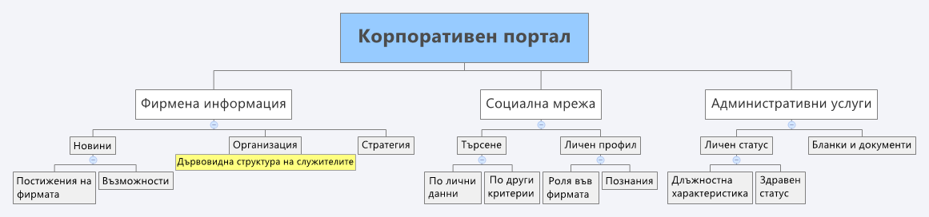

Диаграмата е изработена в XMind

Както се вижда на изображението от Work Breakdown Structure-a порталът ще бъде разделен на 3 основни компонента:

* Фирмена информация
* Социална мрежа
* Административни услуги

Крайната цел е доставянето на една напълно завършена функционално система, която удовлетворява нуждите и заявените изисквания от поръчителя. Планира се имплементиратето, интегрирането на различните модули, тестването и доставянето на първа версия на клиента да се случи за 6 месеца.

## *5.4.Оценка на необходимите финансови и други ресурси за реализация на проекта*

Като времеви ресурс за реализация на системата ще е необходимо време от 6 месеца. Разпределение на времето:

* 2 седмици за предварителна подготовка
* по 1 месец за имплементацията на 3те основни модула(като в този месец се включва и времето за тестване на отделните модули)
* 1 месец за интеграция на отделните части и тестване на цялата система
* 2 седмици за beta тестване
* 1 месец за bug fixing и решаване на проблемите проявили се по време на beta тестването.

Бюджетът на проекта е оценен на 200 000 лева. Основният разход са заплатите на служителите, изпълняващи поръчката. Предвидени са средства за консумативи от всякакво естество в офиса, както и за непредвидени разходи. Останалата част от сумата ще е печалбата за фирмата изпълнител.

# **6. Детайлно описание на задачите**

## *6.1. Продължителност на проекта и основни етапи*

Срокът за реализацията на проекта е 4 месеца.

Предвидени са следните времеви интервали:

* 10 ч.д за планиране на проекта
* по 20 ч.д. за всеки от основните модули
* 20 ч.д. за интеграция на цялата система
* 10 ч.д. за beta тестване
* 10 ч.д. за последвали задачи

## *6.2.Задачи по проекта*

1. Планиране на проекта
   1. Събиране на изискванията от клиентите
   2. Систематизиране на изискванията
   3. Дефиниране на задачите
   4. Разпределяне на задачите
2. Имплементиране на модула “Административни услуги”
   1. Функционалност “Личен статус”
   2. Функционалност “Бланки и документи”
   3. Писане на тестове
   4. Тестване - автоматизирано и ръчно
   5. Bug fixing
3. Имплементиране на модула “Социална мрежа”
   1. Функционалност “Търсене”
   2. Функционалност “Личен профил”
   3. Писане на тестове
   4. Тестване - автоматизирано и ръчно
   5. Bug fixing
4. Имплементиране на модула “Фирмена информация”
   1. Функционалност “Стратегия”
   2. Функционалност “Организация”
   3. Функционалност “Новини”
   4. Писане на тестове
   5. Тестване - автоматизирано и ръчно
   6. Bug fixing
5. Интеграция на отделните модули
   1. Интеграция на 3те модула един с друг
   2. Писане на интеграционни тестове
   3. Тестване - автоматизирано и ръчно
   4. Bug fixing
6. Beta тестване
7. Решаване на проявили се проблеми

## *6.3.Разпределение на времето на задачите по проекта*

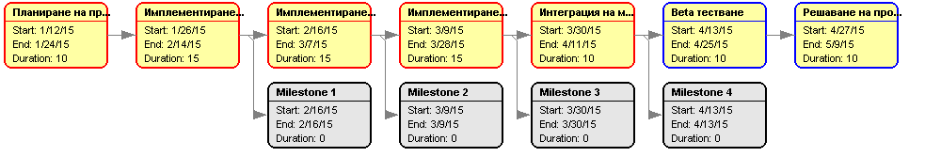

|  |  |
| --- | --- |
| Оценяване на необходимото време за изпълнение на задачите | |
| Планиране на проекта | 10 ч.д. |
| Имплементиране на модула “Административни услуги” | 15 ч.д. |
| Имплементиране на модула “Социална мрежа” | 15 ч.д. |
| Имплементиране на модула “Фирмена информация” | 15 ч.д. |
| Интеграция на отделните модули | 10 ч.д. |
| Beta тестване | 10 ч.д. |
| Решаване на проявили се проблеми и финализиране на проекта | 10 ч.д. |

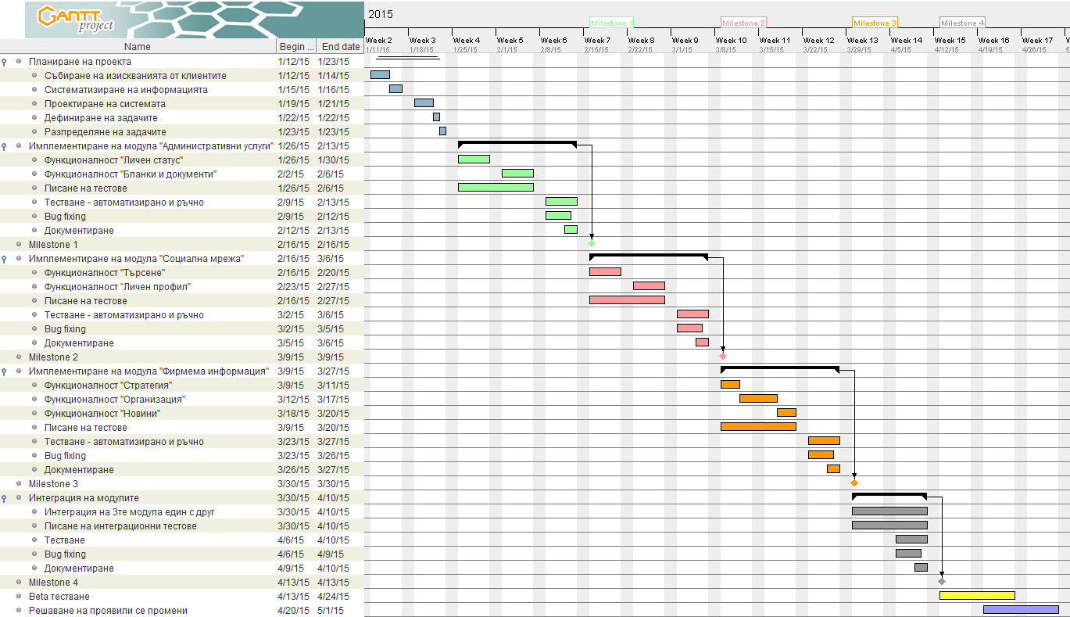

(Диаграмата е реализирана с Gantt project - <http://www.ganttproject.biz/>

за разглеждане на документа- <https://www.dropbox.com/s/wge3717rbct1nj9/CorporatePortal.gan?dl=0> )

## *6.4.Определяне на контролни точки(Milestones)*

Определени са milestone-и след инплементирането на всеки един от основните модули. Тогава ще се проведат срещи с поръчителите и ще се верифицират и валидират изискванията им. Още един milestone е планиран след интегриране на цялата система, точно преди beta тестването при клиента.

## *6.5.Разпределение на ресурсите по проекта по задачи*

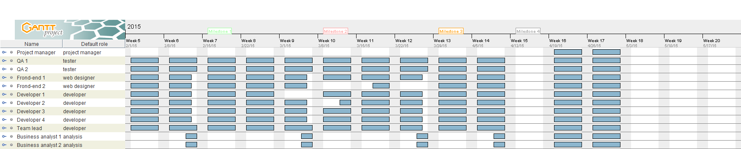

(Диаграмата е реализирана с Gantt project - <http://www.ganttproject.biz/>

за разглеждане на документа- <https://www.dropbox.com/s/wge3717rbct1nj9/CorporatePortal.gan?dl=0> )

# **7. Оценка на рисковете в проекта и предприемане на съответните мерки**

|  |  |  |  |  |
| --- | --- | --- | --- | --- |
| **Риск** | Оценка | План за справяне | Производни рискове | Отговорен |
| **Отсъствие на човек от екипа** | 3 | Друг служител се заема със задачите | Отклонение от планираното време | Project manager |
| **Напускане на човек от екипа** | 10 | Друг служител се заема със задачите и/или се наема нов служител | Отклонение от планираното време | Project manager |
| **Техническа повреда** | 5 | Поправка или закупуване на нова техника. Поддържане на backup. | Загуба на информация, отклонение от планираното време и промяна в бюджета | Отговорник по техническата поддръжка |
| **Промяна в изискванията** | 5 | Спешна среща с екипа и промяна във времевите интервали | Промяна в бюджета и отклонение от планираното време | Бизнес анализатори и project manager |
| **Неудовлетво-**  **реност от страна на клиентите** | 8 | Преработване на части от системата | Промяна в бюджета и отклонение от планираното време | Бизнес анализатори и project manager |
| **Промени в началния план** | 6 | Планиране на нови времеви интервали | Промяна в бюджета и отклонение от планираното време | Project manager |
| **Проблем при внедряването на системата** | 7 | Промяна на спецификацията, прилагане на необходимите промени | Промяна в бюджета и отклонение от планираното време | Project manager, team leader, технически екип |

# 

# **8. План за разпространение на резултатите**

След завършване на имплементацията системата ще бъде предоставена на фирмата поръчител за ползване.

Архитектурата на продукта ще бъде така планирана, че да има имплементиране на независим модул, който ще представлява ядро, което може да бъде разширено с индивидуална желана имплементация от бъдещи кленти/поръчители. Корпоративният портал ще стане част от портфолиото на фирмата и ще се предлага като продукт. Освен че ще бъде видим на сайта на компанията, продуктът ще бъде предложен на партньори и бивши поръчители. Имплементацията при бъдещи клиенти ще следва същата логика - поръчителят има специфични индивидуални желания за функционалност, конкретна за него, но тук разработката ще е сравнително по-бърза, тъй като фирмата разработчик вече има работещо ядро и ще е необходима имплементация само на индивидуалната функционалност.

Изрядните, безпроблемни взаимоотношения с клиентите са с висок приоритет, тъй като споделеното полижително мнение за софтуерната фирма и предлаганите от нея решения затвърждава мястото ѝ на на пазара като доставчик, на когото всеки би се доверил.

# **9. Научени уроци от реализирането на проекта (Post mortem)**

След приключването на проекта ще бъде проведена обща среща с всички участници, на която ще бъде направена ретроспекция на целия процес с цел да се стигне до резултат, който да казва какви са били:

* разликата между планираното и реалното време за изпълнение на всяка една от задачите и причините за това
* най-голямата трудност, която е била преодоляна по време на работата по проекта и с колко тя е забавила изпълнението
* какво ново е научил и в коя област се е развил по някакъв начин всеки един участник от екипа
* как всеки един от участниците оценява свършената работа
* какво би могло да е свършено по по-добър начин и защо

Ще бъдат документирани методите, с помощта на които екипът се е справял с възникнали проблеми по време на разработката на продукта. Целта на това е избягване на риска от възникване на същите проблеми при следващи реализации на проекти от фирмата изпълнител.

Тъй като мнението на клента се цени изключително много ще бъде поискана обратна връзка, която да съдържа информация за това доволен ли е клиента, как е протекъл целият процес от неговата гледна точка, добра ли е била комуникацията с разработчика по време на разработката на системата.